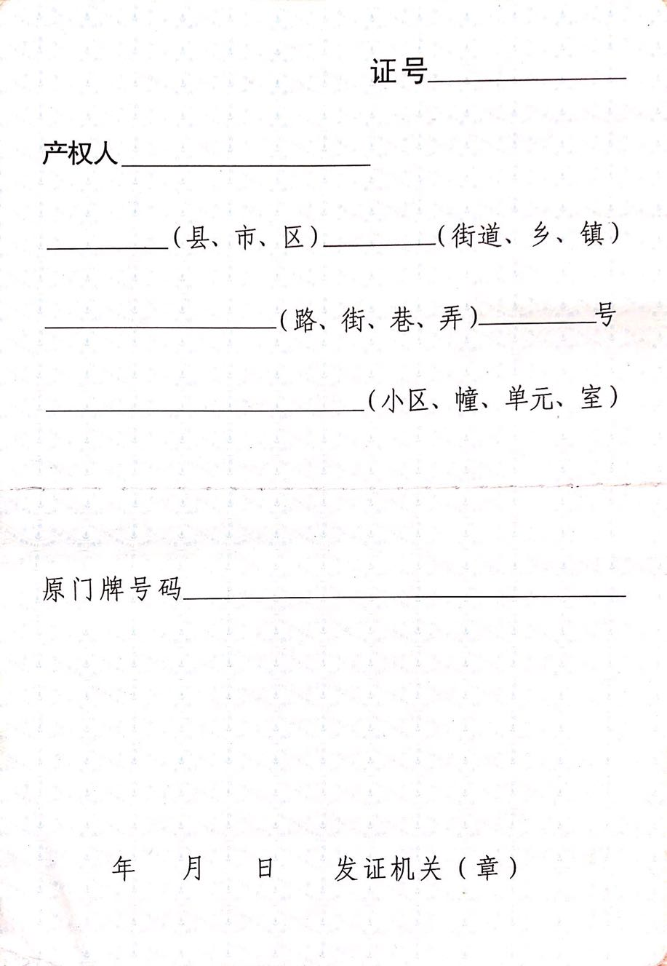

02103201800001

南湖区 新丰镇

蒋家浜村 1

7

2019 1 9